**МІНІСТЕРСТВО ОСВІТИ І НАУКИ УКРАЇНИ**

**НАЦІОНАЛЬНОМУ УНІВЕРСИТЕТІ “ЛЬВІВСЬКА ПОЛІТЕХНІКА”**

**Кафедра систем штучного інтелекту**

**Лабораторна робота № 2**

з дисципліни

“Організація баз даних і знань”

**Виконав:**

студент групи КН-207

Даніловський Ю.

**Викладач:**

Мельникова Наталя Іванівна

Львів – 2019 р.

**Створення таблиць бази даних засобами SQL**

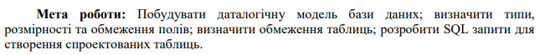

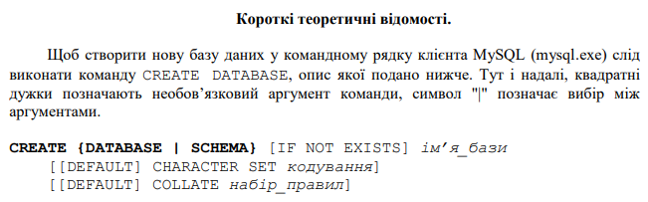

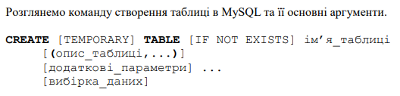

**Створимо нову Базу Даних, виконавши наступні команди:**

**Створюємо базу даних Schedule**

create database `Schedule`;

use `Schedule`;

**Створюємо нову таблицю Student з PK id**

CREATE TABLE `Student` (

`id` INT NOT NULL AUTO_INCREMENT,

`name` varchar(255) NOT NULL,

`surname` varchar(255) NOT NULL,

`age` INT NOT NULL,

`telephone` varchar(255),

`email` varchar(255),

`idGroup` INT NOT NULL,

PRIMARY KEY (`id`)

);

CREATE TABLE `Group` (

`id` INT NOT NULL AUTO_INCREMENT,

`name` varchar(255) NOT NULL,

`idCurriculum` INT,

`headman` INT,

`yearEntry` INT NOT NULL,

PRIMARY KEY (`id`)

);

CREATE TABLE `Specialty` (

`id` INT NOT NULL AUTO_INCREMENT,

`name` varchar(255) NOT NULL,

PRIMARY KEY (`id`)

);

CREATE TABLE `Department` (

`id` INT NOT NULL AUTO_INCREMENT,

`name` varchar(255) NOT NULL,

`idCampus` INT NOT NULL,

PRIMARY KEY (`id`)

);

CREATE TABLE `Curriculum` (

`id` INT NOT NULL AUTO_INCREMENT,

`year` INT NOT NULL,

`semester` INT NOT NULL,

`idSpecialty` INT NOT NULL,

PRIMARY KEY (`id`)

);

CREATE TABLE `Block` (

`id` INT NOT NULL,

`name` varchar(255) NOT NULL,

PRIMARY KEY (`id`)

);

CREATE TABLE `Subject` (

`id` INT NOT NULL AUTO_INCREMENT,

`name` varchar(255) NOT NULL,

`credits` INT NOT NULL,

`hours` INT NOT NULL,

PRIMARY KEY (`id`)

);

CREATE TABLE `Teacher` (

`id` INT NOT NULL AUTO_INCREMENT,

`name` varchar(255) NOT NULL,

`surname` varchar(255) NOT NULL,

`email` varchar(255),

`department` INT,

PRIMARY KEY (`id`)

);

CREATE TABLE `Schedule` (

`id` INT NOT NULL AUTO_INCREMENT,

`SubCurDepBlock` INT NOT NULL,

`Day` varchar(255) NOT NULL,

`cabinet` INT NOT NULL,

`timeStart` DATETIME NOT NULL,

`timeEnd` DATETIME NOT NULL,

`numeratorDenominator` BOOLEAN NOT NULL,

`teacher` INT NOT NULL,

`OccupationType` varchar(255) NOT NULL,

PRIMARY KEY (`id`)

);

CREATE TABLE `Campus` (

`id` INT NOT NULL AUTO_INCREMENT,

`name` varchar(255) NOT NULL,

PRIMARY KEY (`id`)

);

CREATE TABLE `Cabinet` (

`id` INT NOT NULL AUTO_INCREMENT,

`name` varchar(255) NOT NULL,

`idCampus` INT NOT NULL,

PRIMARY KEY (`id`)

);

CREATE TABLE `SubCurDepBlock` (

`id` INT NOT NULL,

`idSubject` INT NOT NULL,

`idCurriculum` INT NOT NULL,

`idBlock` INT NOT NULL,

`idDepartment` INT NOT NULL,

PRIMARY KEY (`id`)

);

CREATE TABLE `GroupSchedule` (

`groupID` INT NOT NULL,

`scheduleID` INT NOT NULL,

`semester` INT NOT NULL,

PRIMARY KEY (`groupID`,`scheduleID`)

);

**Додаємо FK до таблиць**

ALTER TABLE `Student` ADD CONSTRAINT `Student_Group` FOREIGN KEY (`idGroup`) REFERENCES `Group`(`id`);

ALTER TABLE `Group` ADD CONSTRAINT `Group_Curriculum` FOREIGN KEY (`idCurriculum`) REFERENCES `Curriculum`(`id`);

ALTER TABLE `Group` ADD CONSTRAINT `Group_Headman` FOREIGN KEY (`headman`) REFERENCES `Student`(`id`);

ALTER TABLE `Department` ADD CONSTRAINT `Department_Campus` FOREIGN KEY (`idCampus`) REFERENCES `Campus`(`id`);

ALTER TABLE `Curriculum` ADD CONSTRAINT `Curriculum_Specialty` FOREIGN KEY (`idSpecialty`) REFERENCES `Specialty`(`id`);

ALTER TABLE `Teacher` ADD CONSTRAINT `Teacher_Department` FOREIGN KEY (`department`) REFERENCES `Department`(`id`);

ALTER TABLE `Schedule` ADD CONSTRAINT `Schedule_SubCurDepBlock` FOREIGN KEY (`SubCurDepBlock`) REFERENCES `SubCurDepBlock`(`id`);

ALTER TABLE `Schedule` ADD CONSTRAINT `Schedule_Cabinet` FOREIGN KEY (`cabinet`) REFERENCES `Cabinet`(`id`);

ALTER TABLE `Schedule` ADD CONSTRAINT `Schedule_Teacher` FOREIGN KEY (`teacher`) REFERENCES `Teacher`(`id`);

ALTER TABLE `Cabinet` ADD CONSTRAINT `Cabinet_Campus` FOREIGN KEY (`idCampus`) REFERENCES `Campus`(`id`);

ALTER TABLE `SubCurDepBlock` ADD CONSTRAINT `SubCurDepBlock_Subject` FOREIGN KEY (`idSubject`) REFERENCES `Subject`(`id`);

ALTER TABLE `SubCurDepBlock` ADD CONSTRAINT `SubCurDepBlock_Curriculum` FOREIGN KEY (`idCurriculum`) REFERENCES `Curriculum`(`id`);

ALTER TABLE `SubCurDepBlock` ADD CONSTRAINT `SubCurDepBlock_Block` FOREIGN KEY (`idBlock`) REFERENCES `Block`(`id`);

ALTER TABLE `SubCurDepBlock` ADD CONSTRAINT `SubCurDepBlock_Department` FOREIGN KEY (`idDepartment`) REFERENCES `Department`(`id`);

ALTER TABLE `GroupSchedule` ADD CONSTRAINT `GroupSchedule_Group` FOREIGN KEY (`groupID`) REFERENCES `Group`(`id`);

ALTER TABLE `GroupSchedule` ADD CONSTRAINT `GroupSchedule_Schedule` FOREIGN KEY (`scheduleID`) REFERENCES `Schedule`(`id`);

**Висновок**: на цій лабораторній роботі було завершено моделювання і засобами SQL створено базу даних, що складається з 12 таблиць.